SR. ADMINISTRADOR DE LA ADUANA DE BARCELONA

Asunto: Carta de DOBLE USO Y MATERIAL DEFENSA 1801 correspondiente a la exportación con destino:
Don/a … con DNI num. … en calidad de CEO de la empresa AMENITIES PACK, S.A. NIF ….
Declara:
Que los productos amparados en nuestra factura número 26FC041096 no están incluidos en el ámbito de aplicación de los reglamentos abajo detallados.

(MARCAR EL/LOS QUE PROCEDA/N)
___DOBLE USO
- Reglamento UE nº 2021/821, de 11 de Agosto de 2021, que modifica el reglamento CE nº 428/2009 sobre material de defensa y doble uso.
- Real Decreto 679/2014 de 1 de agosto de 2014, por el que se aprueba el Reglamento de control del comercio exterior de material de defensa, de otro material y de productos y tecnologías de doble uso.

REGLAMENTO DELEGADO (UE) 2023/66 DE LA COMISIÓN de 21 de octubre de 2022, por el que se modifica el Reglamento (UE) 2021/821 del Parlamento Europeo y del Consejo en lo que concierne a la lista de productos de doble uso.
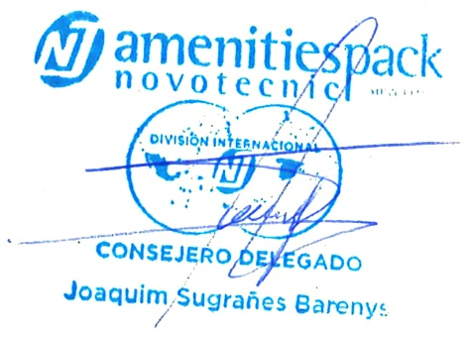
Agradeciéndoles de antemano su colaboración, reciban un cordial saludo.

En Barcelona a,

